Ветеран Великой Отечественной войны

**Кроловецкий Михаил Никитович**

Из воспоминаний дочери

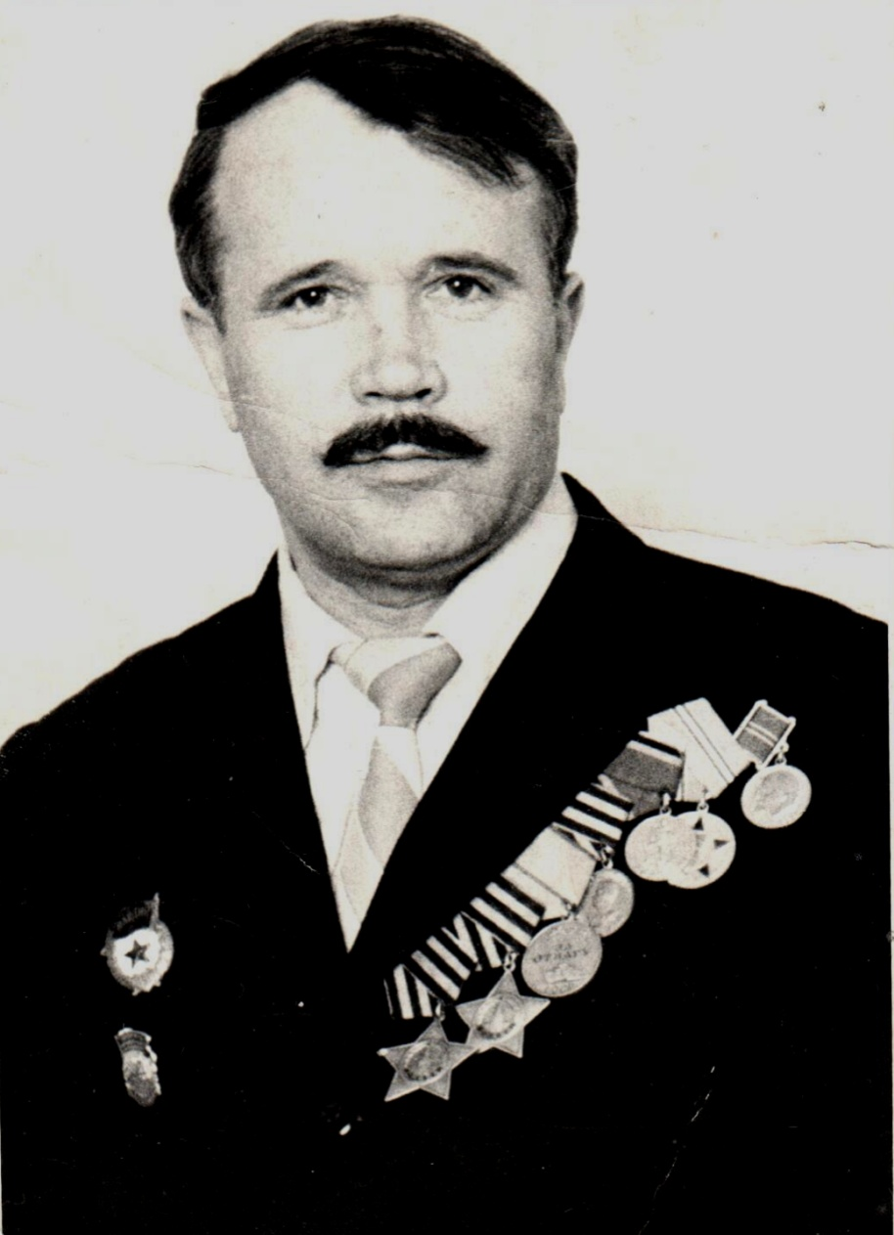

Подготовила Гордиенко Дарья

Содержание

1. Семья
2. Война
3. Послевоенные годы
4. Увлечения
5. Награды
6. Фотографии
7. Документы

**Семья**

Михаил Никитович Кроловецкий родился 28 декабря 1925 года в селе Константиновка Мариинского района Кемеровской области в крестьянской семье. В 1937 году Кроловецкие (отец -НикитаТимофеевич, мать - Нина Васильевна) переехали в поселеок Щебзавод, где Михаил окончил школу.

**Война**

1943 году Михали Никитович был призван в армию. Окончил полковую школу сержантов и был направлен на Леннградский фронт, на оборону Леннграда, защищал Волховские высоты. Был ранен. После выздоровления его направили в разведподразделение на Запандый фронт.

Михаила Никитовича не покидала удача. Однажды во время приавала мина упала именно в то место, где минуту назад был Михаил Никитович. Другой случай повествует об очень холодной ночи, которая унесла жизни некоторых солдат. Но Михаилу Никитовичу опять повезло – он успел вырыть яму и спастись там от холода.Также за время войны имел множество ранений, но все-таки жизнь его не покинула.

За взятие немецкого офицера в плен Михаил Никитович был награжден орденом Славы III степени. За участие в прорыве блакады Ленинграда получил орден Славы II степени. Также был награжден орденом Отечественной войны III степени.

Дивизии, в которой он служил, было присвоено звание «Гвардейская». О ней было написано в одной из 12 книг, где собраны документальные матералы о ВОВ. В этой книгеесть фотография, где запечатлен Михаил Никитович.

Победу Михаил Никитович встретил в Праге, отуда был направлен на Восточный фронт на войну с Японией. Освобождал китайскую территорию и был награжден орденом Красной Звезды.

**Послевоенные годы**

В 1947 году Михаил Никитович демобилизовался из армии и вернулся на Щебзавод. В 1949 году встпил в Коммунистическую партию. В 1951 году женился. В браке родились двое детей: Андрей и Наталья.

Михаил Никитович овладел множеством профессий. В этом списке находятся помощник взрывника, помощник экскаватора, мастер горного цеха (позже стал его начальником), директором Баскусканского щебеночного завода (проработал 18 лет).После выхода на пенсию в 1983 году продолжил свою трудовую деятельность, работая учителем начальной военной подготовки в Щебзаводской школе.

25 июня 2001 года после тяжелой болезни Михаил Никитович скончался.

**Увлечения**

Миахил Никитович любил гулять по лесу в любое время года. Ходил на рыбалку и охоту, а зимой катался на лыжах. К природе относился бережно и старался научить этому окружающих. Также любил музыку, любимым певцом Михаила Никитовича был Владимир Высоцкий.

**Награды**

* Орден Славы III степени
* Орден Славы II степени
* Орден Отечественной войны III степени
* Оредн Красной Звезды

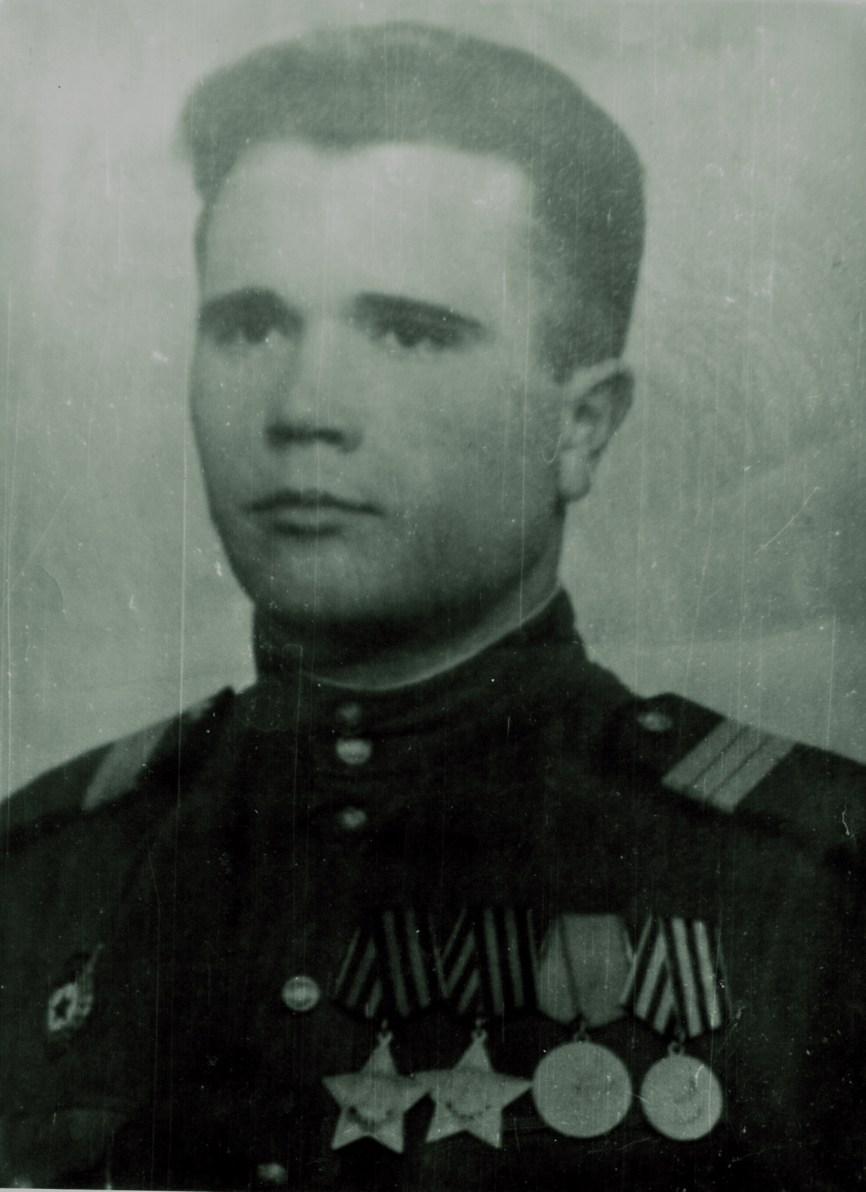

**Фотография военных лет**

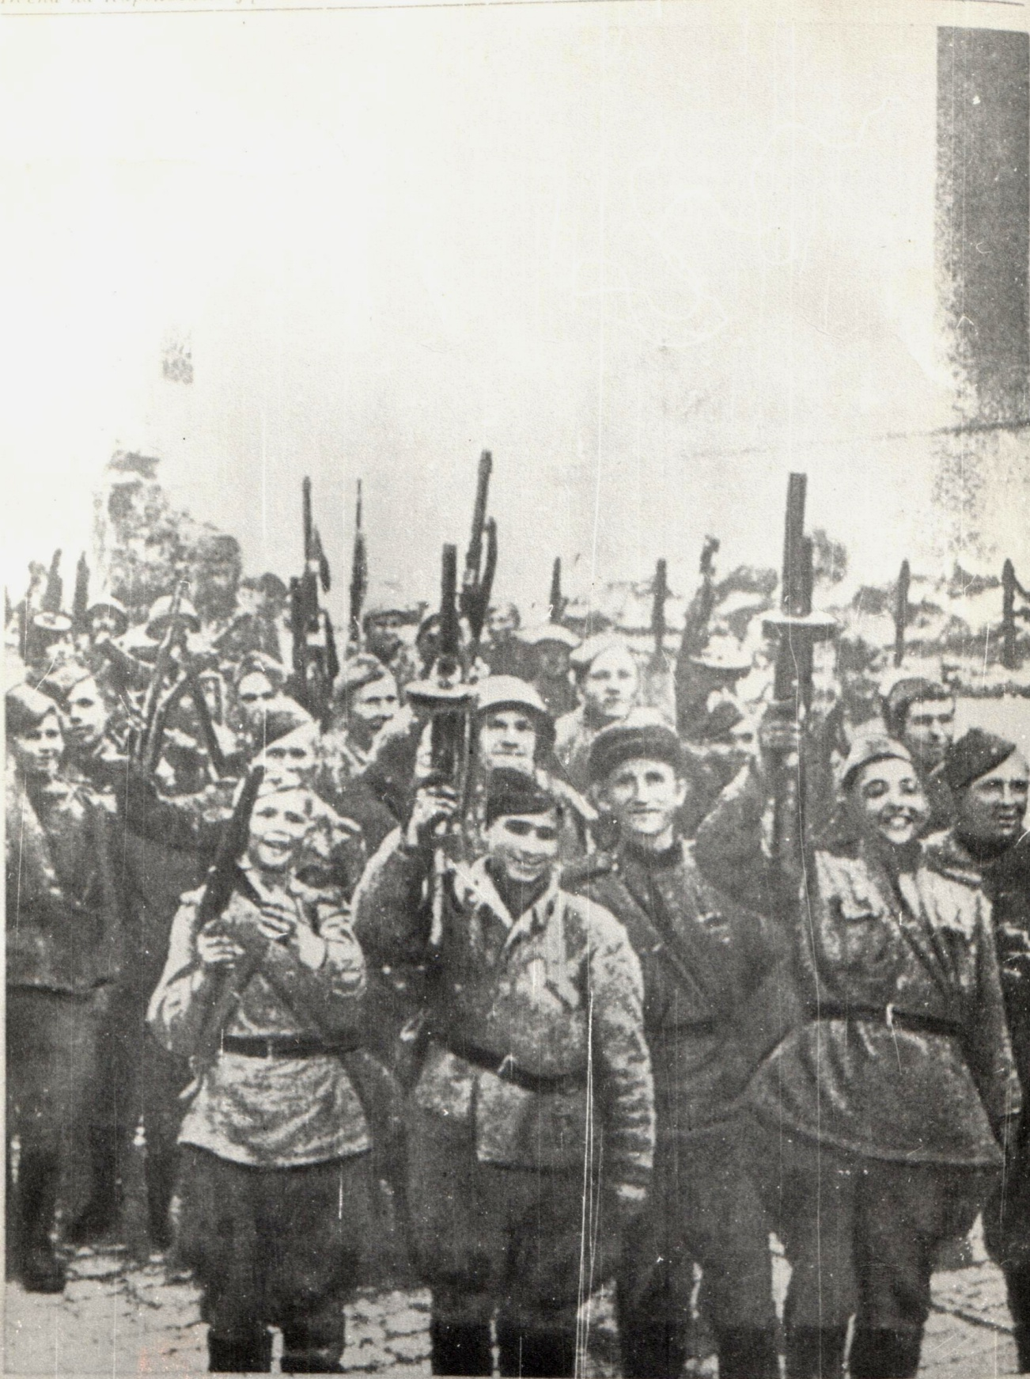

**Фотография из книги (М.Н.Кроловецкий в центре)**